¿Qué aprendí?
6° Básico Capítulo 15

- Natalia ha leído el 50% de las 240 páginas de un libro.
¿Cuántas páginas ha leído?

Nivel | 6º Básico
Tomo | 2
Capítulo | 15: Porcentaje
OA | 4: Demostrar que comprenden el concepto de porcentaje de manera concreta, pictórica y simbólica, de forma manual y/o usando software educativo.
Contenido | Porcentajes
Indicador de evaluación | Resuelven problemas que involucran porcentajes.
Habilidad | Resolver problemas
Respuesta esperada | Natalia ha leído 120 páginas.

¿Qué aprendí?
6° Básico Capítulo 15

- ¿Qué porcentaje del total de cada barra está sombreado?

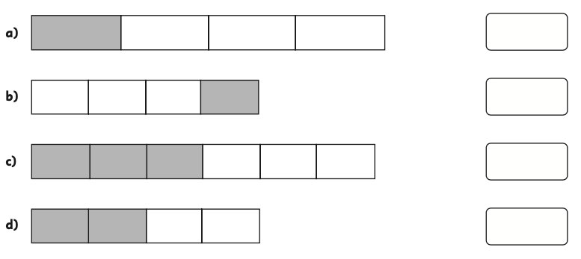

Nivel | 6º Básico
Tomo | 2
Capítulo | 15: Porcentaje
OA | 4: Demostrar que comprenden el concepto de porcentaje de manera concreta, pictórica y simbólica, de forma manual y/o usando software educativo.
Contenido | Porcentajes
Indicador de evaluación | Relacionan representaciones pictóricas y representaciones simbólicas de porcentajes.
Habilidad | Representar
Respuesta esperada | a) 25% b) 25% c) 50% d) 50%

¿Qué aprendí?
6° Básico Capítulo 15

- Expresa el número decimal 0,9 como porcentaje.

Nivel | 6º Básico
Tomo | 2
Capítulo | 15: Porcentaje
OA | 4: Demostrar que comprenden el concepto de porcentaje de manera concreta, pictórica y simbólica, de forma manual y/o usando software educativo.
Contenido | Porcentajes
Indicador de evaluación | Relacionan representaciones simbólicas de porcentajes.
Habilidad | Representar
Respuesta esperada | 90%

¿Qué aprendí?
6° Básico Capítulo 15

- De los 10 tiros al arco que realizó Bryan, 2 fueron goles.
Expresa el índice de efectividad de Bryan en porcentaje.

Nivel | 6º Básico
Tomo | 2
Capítulo | 15: Porcentaje
OA | 4: Demostrar que comprenden el concepto de porcentaje de manera concreta, pictórica y simbólica, de forma manual y/o usando software educativo.
Contenido | Porcentajes
Indicador de evaluación | Relacionan representaciones simbólicas de porcentajes.
Habilidad | Representar
Respuesta esperada | 20%

¿Qué aprendí?
6° Básico Capítulo 15

- ¿Cuánto es el 25% de 80?

Nivel | 6º Básico
Tomo | 2
Capítulo | 15: Porcentaje
OA | 4: Demostrar que comprenden el concepto de porcentaje de manera concreta, pictórica y simbólica, de forma manual y/o usando software educativo.
Contenido | Porcentajes
Indicador de evaluación | Calculan el porcentaje de una cantidad.
Habilidad | Resolver problemas
Respuesta esperada | 20

¿Qué aprendí?
6° Básico Capítulo 15

- ¿Qué porcentaje es 40 de 100?

Nivel | 6º Básico
Tomo | 2
Capítulo | 15: Porcentaje
OA | 4: Demostrar que comprenden el concepto de porcentaje de manera concreta, pictórica y simbólica, de forma manual y/o usando software educativo.
Contenido | Porcentajes
Indicador de evaluación | Calculan qué porcentaje es una parte de una cantidad.
Habilidad | Resolver problemas
Respuesta esperada | 40%

¿Qué aprendí?
6° Básico Capítulo 15

- Juan tiene 200 láminas de un álbum. Si regala el 50% a un amigo y vende un 10%, ¿con cuántas láminas se queda?

Nivel | 6º Básico
Tomo | 2
Capítulo | 15: Porcentaje
OA | 4: Demostrar que comprenden el concepto de porcentaje de manera concreta, pictórica y simbólica, de forma manual y/o usando software educativo.
Contenido | Porcentajes
Indicador de evaluación | Resuelven problemas que involucran porcentajes.
Habilidad | Resolver problemas
Respuesta esperada | Se queda con 80 láminas.

¿Qué aprendí?
6° Básico Capítulo 15

- Calcula.

a) El 50% de 400. b) El 25% de 80.

Nivel | 6º Básico
Tomo | 2
Capítulo | 15: Porcentaje
OA | 4: Demostrar que comprenden el concepto de porcentaje de manera concreta, pictórica y simbólica, de forma manual y/o usando software educativo.
Contenido | Porcentajes
Indicador de evaluación | Calculan el porcentaje de una cantidad.
Habilidad | Resolver problemas
Respuesta esperada | a) 200 b) 20

